Техническое задание на разработку

Информационного ресурса

- Общие сведения о проекте
Интернет-магазин по продаже брендовых рюкзаков для детей школьного возраста с адаптивным дизайном. Основной возраст – это дети с 1 по 7 класс. Основная конкурентная особенность – ортопедическое строение спинки и лямок рюкзака позволяющих максимально минимизировать вред для позвоночника от переноски большого количества учебных материалов ребенком. Сайт должен ознакомить посетителя с товарами и их свойствами, предоставить полезную информацию посетителю, повысить лояльность. Организовать удобное и интуитивно понятное взаимодействие сотрудников сайта с посетителем (клиентом) с целью совершения продажи товара.
  - Цели и задачи проекта
Цели создания интернет-магазина:
- Расширение рынка сбыта продукции
- Распространение бренда на территории РФ, повышение узнаваемости
- Сокращение издержек на работу с клиентом за счет функционала портала
- Донесение информации о товаре, бренде до клиента в удобной и понятной форме
- Повышение лояльности клиента
Задачи интернет-магазина:
- Вызвать у посетителя чувство доверия к интернет-магазину и бренду
- Возможность покупки товара посетителем с максимальной автоматизацией процесса
- Автоматизация процесса оплаты заказа и предоставление клиенту/сотрудникам магазина отчетной документации
- Предоставление информации о бренде и товарах в удобной форме
- Помощь в выборе товара в автоматическом режиме. Например, предоставляя посетителю информацию по наиболее просматриваемым/покупаемым позициям для каждой подгруппы товара
- Сокращение взаимодействия клиента с сотрудником магазина (покупка в один клик), но не исключая её
- Учет остатков с демонстрацией информации сотрудникам магазина
- Привлечение новых партнеров
- Обратная связь с посетителями

  - Целевая аудитория
Мужчины и женщины от 21 до 45 лет с детьми школьного возраста ведущие активный образ жизни. Проживающие в крупных городах России. Уровень материального состояния средний* и выше.
*Семья имеет стабильный доход, позволяющий удовлетворить материальные и социальные потребности. Семья имеет возможность провести отпуск на курорте раз в год и более, без ущерба для бюджета семьи приобретается повседневная одежда, однако на покупку крупной бытовой техники или приобретение автомобиля требуется брать кредит.
- Структура проекта
  - Главная страница
    - Слайдер с демонстрацией товаров (фото/видео с призывом купить/заказать)
    - Корзина
    - Контактные данные (телефон, вызов живого чата)
    - Строка поиска по сайту
    - Ссылки на соц. сети
    - Отзывы клиентов (используются отзывы клиентов о товарах из п.п. 1.4.5)
  - О компании
    - Описание бренда
    - Юр. данные компании
  - Каталог
    - Недавно просмотренные товары
    - Акции
    - Переключение между подгруппами товаров
    - Товары располагаются сеткой по 3 столбца
    - Возможность положить товар в корзину, не заходя на страницу товара
    - Возможность купить товар «в один клик»
    - Информация о товаре в других цветах
    - Название и краткое описание
  - Страница товара
    - Фотография товара. Желательно предусмотреть возможность вращения фотографии товара пользователем на 360 гр.
    - Название товара
    - Описание товара
    - Выбор кол-ва товара (по умолчанию 1)
    - Кнопка «купить»
    - Отзывы о товаре (интеграция с соц. сетями)
    - Блок «Недавно просмотренные товары»
  - Оплата
    - Наличный расчет при получении
    - Безналичный расчет (возможность оплаты банковской картой)
      - Переход на страницу оплаты с смс подтверждением платежа
  - Доставка
    - Самовывоз
    - Курьерская доставка
  - Статьи (блог?)
    - Полезные статьи
    - Расширенная демонстрация товара (фото/видео (интеграция ролика с YouTube)/текст)
  - Корзина
    - Возможность редактирования кол-ва товара с изменением общей суммы заказа
    - Получение согласия пользователя на обработку личной информации. Чек-бокс. Если нет, то стоп.
    - Сбор информации о покупателе
    - Выбор доставки
    - Выбор оплаты
    - Возможность использования купона (код)
    - Возможность размещения клиентом комментария к заказу в свободной форме
    - Подтверждение заказа
    - Страница «Спасибо»
  - Сотрудничество
    - Карусель наших партнеров
    - Форма для отправки запроса на опт/партнерство
  - Контакты
    - Контактный телефон, email
    - Адрес с подгрузкой Яндекс карт
  - Согласие на обработку персональных данных, cookies, получение рекл. рассылки
  - Страница «спасибо»

- Графическое отображение концепции проекта
Схематическое изображение некоторых страниц интернет-магазина
  - Главная страница
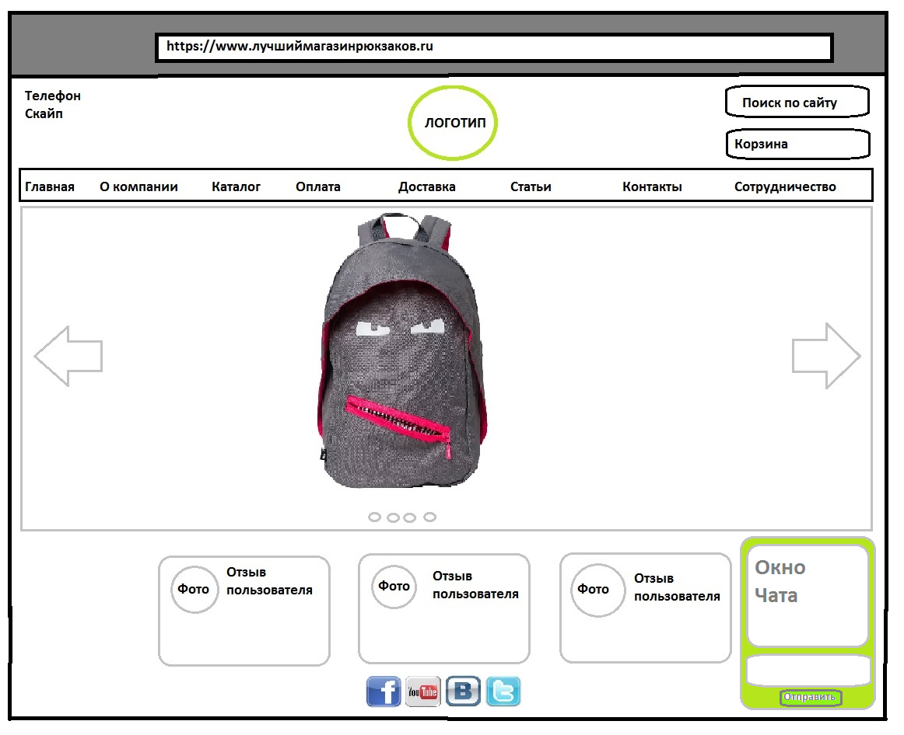
Окно чата может быть свернуто посетителем, однако должно быть доступно в любой момент с любой страницы.
  - Каталог
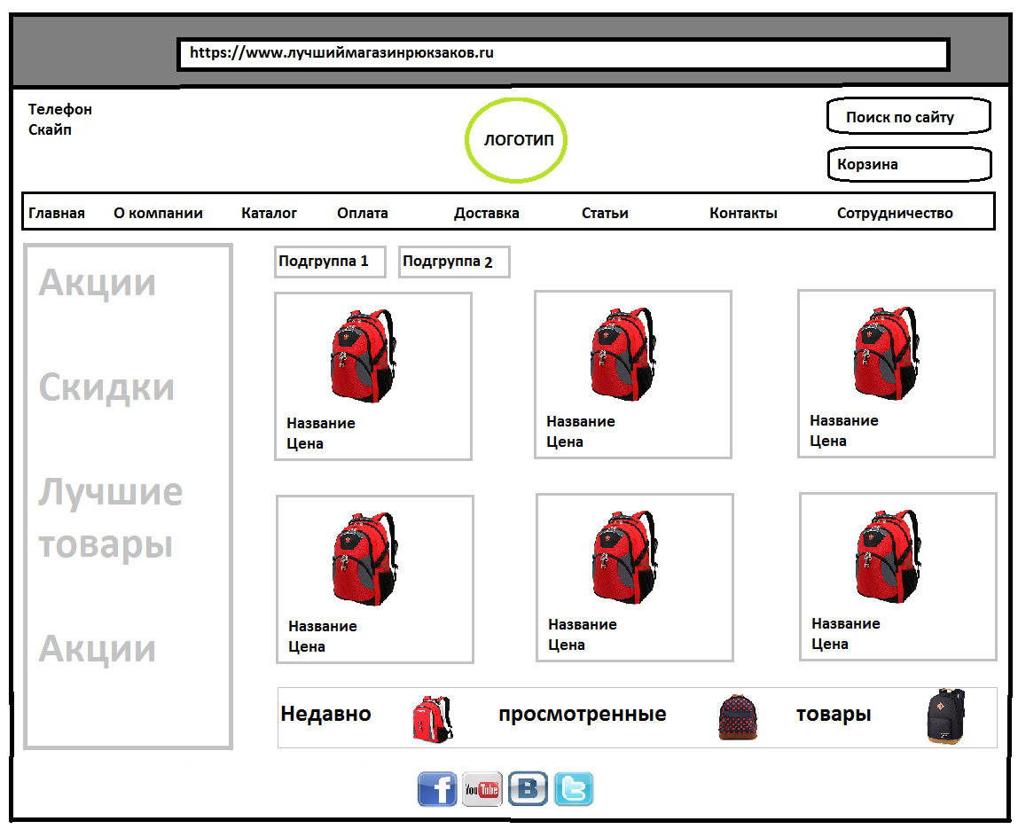

  - Страница товара
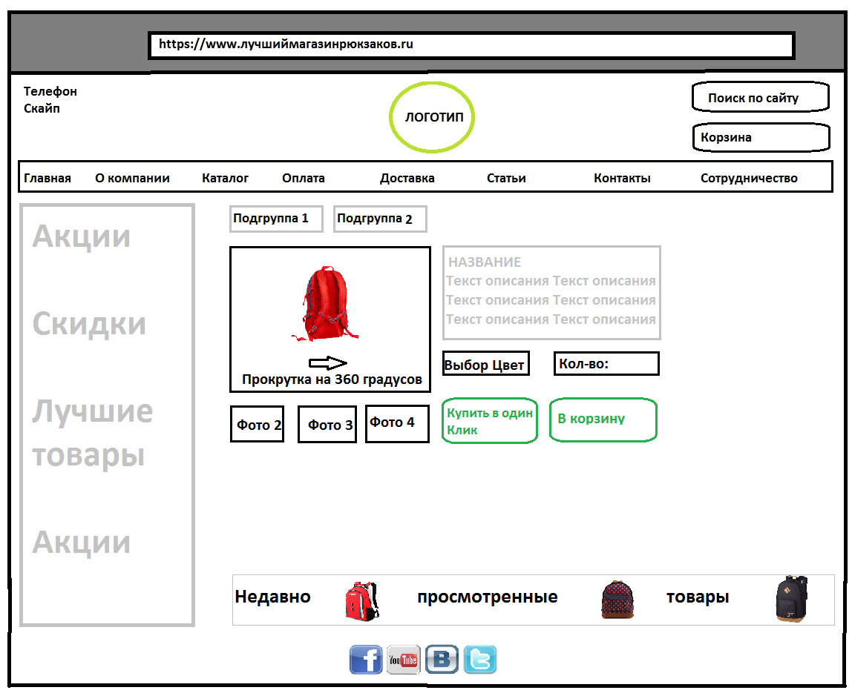

  - Корзина
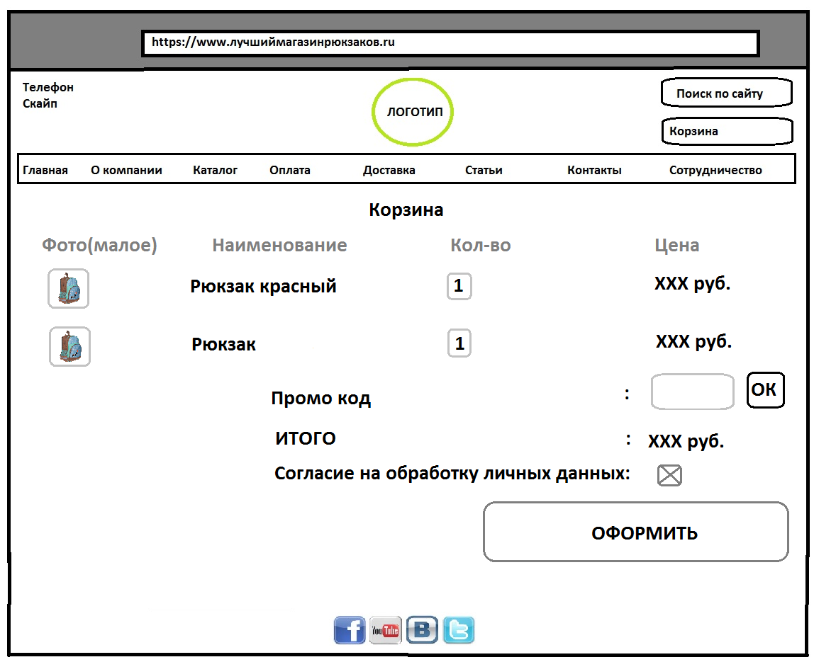

- CMS система
Выбор CMS системы осуществляется исполнителем. Исполнитель предоставляет обоснование своего выбора, а так же приблизительный расчет на поддержание работы данной CMS системы на ближайший календарный год.
Требования к CMS системе
CMS система должна обладать всем необходимым функционалом для SEO оптимизации. Редактирование страниц сайта должно осуществляться через графическую оболочку с интуитивно понятным интерфейсом. CMS система должна иметь возможность беспроблемного подключения программного обеспечения 1С для синхронизации товарных позиций, а так же, поддерживать функционал онлайн кассы по 54-ФЗ. CMS система должна позволять пользователям проходить авторизацию на сайте через сторонние сервисы (соц.сети).

  - Требования к разграничению доступа
Информация, размещаемая на сайте, разделяется на 2 вида:
1. Общедоступная (открыта для всех типов пользователя)
2. Информация личного кабинета пользователя
Пользователей сайта можно разделить на 2 части в соответствии с правами доступа:
- Зарегистрированные и авторизованные пользователи
На первом этапе только сотрудники, в дальнейшем должно быть возможно подключение личного кабинета пользователя с историей заказов/личной информацией.
2. Неавторизованные пользователи
Неавторизованные пользователи имеют доступ только к общедоступной части сайта, зарегистрированные и авторизованные сотрудники имеют доступ как к общедоступной части сайта, так и к административной части сайта в соответствии с предоставленным уровнем прав.
Доступ к административной части сайта должен осуществляться с использованием логина (e-mail) и пароля пользователя. Логин и пароль пользователь получает от администратора сайта. Доступ к административной части имеют пользователи с правами редактора и администратора.
- Редактор может редактировать материалы разделов, редактировать товары: обновление фото, загрузка фото, редактирование текста, добавление новых статей, добавление видео, модерирование отзывов и комментариев, работа с заявками пользователей.
- Администратор имеет полный доступ во все разделы сайта.
Доступ к административной части должен осуществляться с использованием уникального логина и пароля. Логин выдается администратором сайта.
Для обеспечения защиты от несанкционированного доступа к административной части при составлении паролей необходимо предусмотреть следующие
правила:
1. Длина пароля должна быть не менее 9 символов.
2. Пароль должен состоять из цифр и латинских букв в разных регистрах; желательно включать в пароль другие символы, имеющиеся на клавиатуре (например, символы / ? ! <> [ ] { } и т.д.)
3. Пароль не должен являться словарным словом или набором символов, находящихся рядом на клавиатуре. Пароль должен состоять из бессмысленного набора символов.

